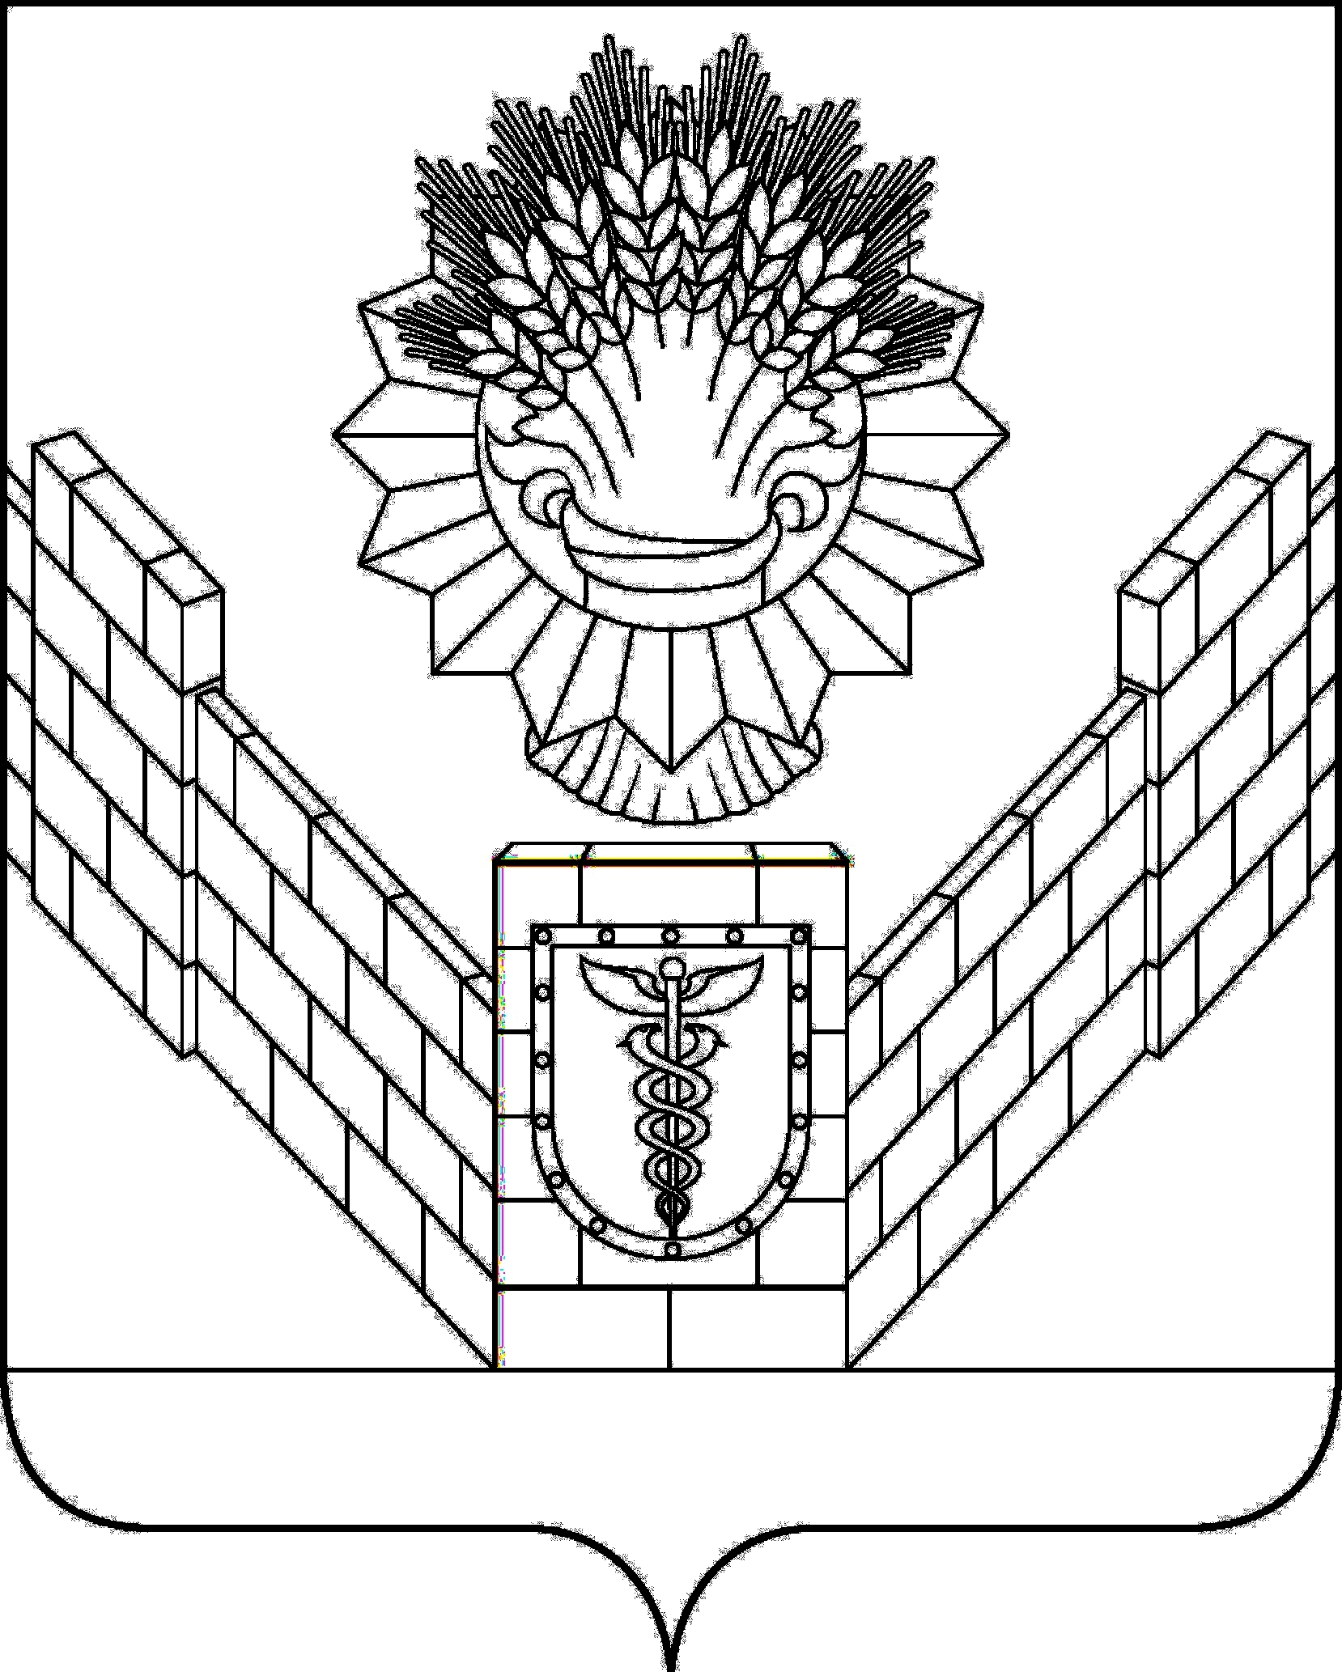

СОВЕТ
ТБИЛИССКОГО СЕЛЬСКОГО ПОСЕЛЕНИЯ
ТБИЛИССКОГО РАЙОНА

РЕШЕНИЕ
от 27 декабря 2018 года № 427
ст-ца Тбилисская

О внесении изменений в приложение к решению 12 сессии
сельского Совета XXI созыва Тбилисского сельского Совета
народных депутатов Тбилисского района Краснодарского края
от 7 апреля 1992 года «О предоставлении земельных участков»

Рассмотрев заявление Аверина Григория Ильича, зарегистрированного по адресу: Краснодарский край, Тбилисский район, ст-ца Тбилисская, ул. Вокзальная, 41, о внесении изменений в приложение к решению 12 сессии сельского Совета XXI созыва Тбилисского сельского Совета народных депутатов Тбилисского района Краснодарского края от 7 апреля 1992 года «О предоставлении земельных участков», руководствуясь статьями 26, 58 устава Тбилисского сельского поселения Тбилисского района Совет Тбилисского сельского поселения Тбилисского района р е ш и л:
1. Внести изменения в приложение к решению 12 сессии сельского Совета XXI созыва Тбилисского сельского Совета народных депутатов Тбилисского района Краснодарского края от 7 апреля 1992 года (в редакции Решения Совета Тбилисского сельского поселения Тбилисского района от 29 июля 2016 года № 201) «О предоставлении земельных участков», заменив в списке домовладельцев для передачи земельных участков в личную собственность по Тбилисскому сельскому Совету в пункте 21 слова «Аверин Г.И.» словами «Аверин Григорий Ильич».
2. Решение вступает в силу со дня его подписания.

Председатель Совета
Тбилисского сельского поселения
Тбилисского района В.В. Соломахин

